**Инструкции к сдаче:**

Присылайте фото листочков с вашими решениями в текстовом файле .doc или .txt или в формате .pdf

Прикладывайте ссылку на ваш репозиторий с кодом. Для написания кода используйте привычную среду программирования, желательно, Jupiter Notebook

Тема “Введение в математических анализ”

1. Как относятся друг к другу множество и последовательность? (в ответе использовать слова типа: часть, целое, общее, частное, родитель, дочерний субъект и т.д.)
2. Прочитать высказывания математической логики, построить их отрицания и установить истинность.

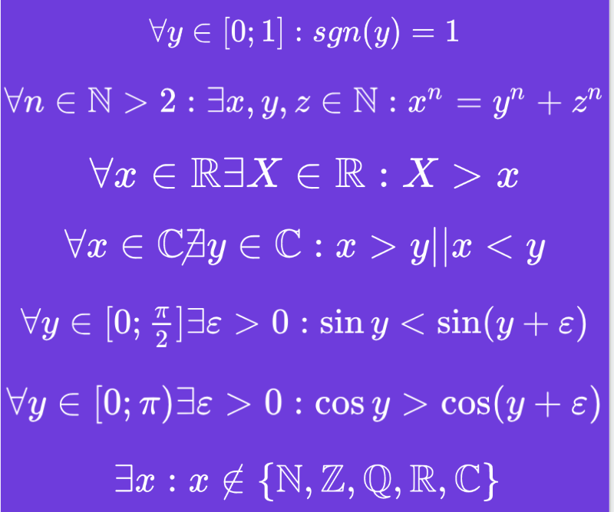

Тема “Множество”

1. Даны три множества a,b и с. Необходимо выполнить все изученные виды бинарных операций над всеми комбинациями множеств.
2. *Выполнить задание 1 на языке Python

Тема 3 “Последовательность”

1. Даны 4 последовательности. Необходимо:
   1. исследовать их на монотонность;
   2. исследовать на ограниченность;
   3. найти пятый по счету член.

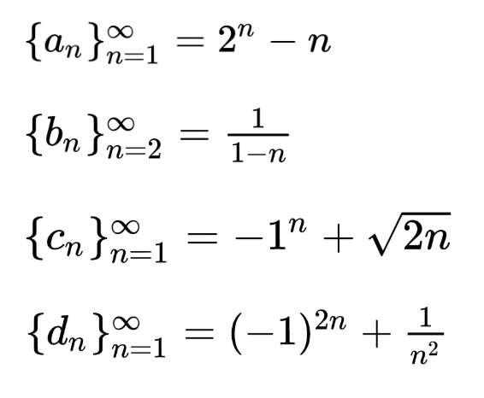

1. Найти 12-й член заданной неявно последовательности

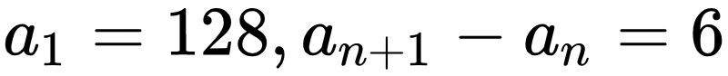

1. *На языке Python предложить алгоритм вычисляющий численно предел с точностью 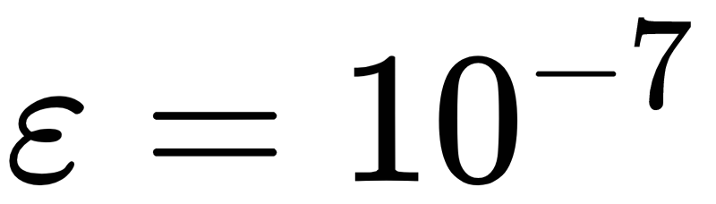

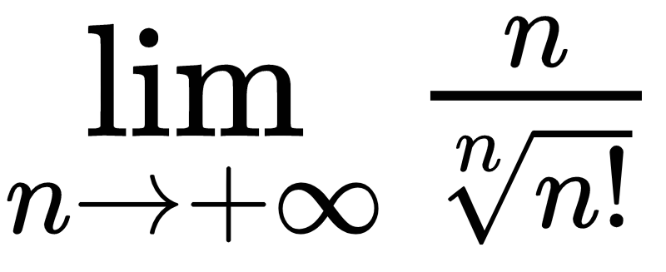

1. *Предложить оптимизацию алгоритма, полученного в задании 3, ускоряющую его сходимость.